PHÒNG CÔNG NGHỆ THÔNG TIN Ngày 22 tháng 03 năm 2021

NHÓM DỰ ÁN BỆNH VIỆN

PHIẾU MÔ TẢ VÀ XỬ LÝ CÔNG VIỆC TRONG TUẦN

Chủ đề : THẺ BHYT VÀ XÁC ĐỊNH THẺ TẠM

- Người lập: NGHỊ VĂN BI
- Hoàn thành: 24/03/2021.

Yêu cầu bệnh viện | Mô tả và xử lý công việc | Nhân sự kết hợp | Ý kiến đóng góp trưởng dự án
- Công văn 169/BHXH-CNTT (Qui định cấu trúc thẻ mới)  - Thông tư số 30/2020/TT-BYT  (phát sinh 10 số cuối thẻ tạm trẻ em) | Thẻ mới  + Cập nhật dmchucai tương ứng với 5 quyền lợi thẻ mới và đánh dấu phân biệt thẻ mới (moi = 2) cụ thể:  macc = “1”;maql = “1”;ptthu = 0;moi = 2;  macc = “2”;maql = “2”;ptthu = 0;moi = 2;  macc = “3”;maql = “3”;ptthu = 5;moi = 2;  macc = “4”;maql = “4”;ptthu = 20;moi = 2;  macc = “5”;maql = “5”;ptthu = 0;moi = 2;  + Module Register, Prescription, Treatment:  Hiệu chỉnh control cho phép nhập, cập nhật thẻ mới như hình (tương tự 3 ô cuối của thẻ cũ) và chọn 1 trong 5 quyền lợi mới (hiện là dmchucai.macc).    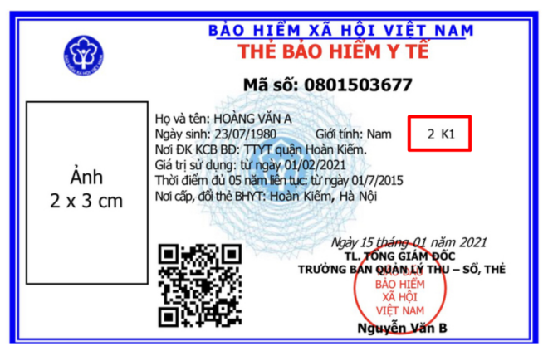  Việc ghi nhận vào psdangky và bnnoitru thực hiện cụ thể như sau:  Macc: ghi nhận mã chữ cái (ở đây là quyền lợi trên thẻ)  Mathe: ghi nhận mã thẻ mới (10 số)  Themoi = 2;  Các trường còn lại ghi nhận tương ứng.  + Tất cả các module: kiểm tra phân biệt thẻ mới theo psdangky.themoi 2 hoặc bnnoitru.themoi = 2 để thực hiện các chức năng có liên quan.  Thẻ tạm:  + Cập nhật cấu trúc (Bi làm script)  - Thêm cột thetam (numeric (1,0)) bảng psdangky (null, 0: bình thường; 1: thẻ tạm).  - Thêm cột thetam (numeric (1,0)) bảng bnnoitru (null, 0: bình thường; 1: thẻ tạm).  - Thêm cột thetam (numeric (1,0)) bảng ttcon (null, 0: bình thường; 1: thẻ tạm).  + Register:  - Bổ sung control cho phép người dùng đánh dấu để xác định thẻ tạm (khi cổng chưa hỗ trợ api).  - Tự động đánh đấu (khi cổng hỗ trợ api).  + Các module còn lại:  - Bổ sung các chức năng liên quan để thẻ tạm dựa theo các dấu hiệu này. | Bi, Hậu, Vinh, Vương

